Paski do zegarka 10mm - podpowiadamy,m które kolory wybrać
Chciałabyś wymienić pasek w swoim zegarku? Nasz artykuł jest dla Ciebie! Podpowiadamy, które kolory pasków do zegarka 10mm wybrać. Zachęcamy do lektury.

Paski w zegarka i ich kolory
Każda z nas w zbiorze swoich dodatków i akcesorii posiada chodzi jeden zegarek. Zegarki to szczególny dodatek, ponieważ nie tylko stanowi uzupełnienie stylizacji ale także i jest funkcjonalny, pokazuje nam czas. W zależności od tego czy lubimy styl klasyczny czy może troszeczkę bawimy się modą wybieramy albo zegarki w stonowanych barwach czerni, bieli, brązach czasem beżach lub takie, których paski wyróżniają się na tle innych orginalnym kolorem. W naszym artykule przedstawiamy Top 3 pasków do zegarka 10 mm w najmodniejszych kolorach na sezon wiosny oraz lata.
Paski do zegarka 10 mm - gorąca trójka najmodniejszych kolorów

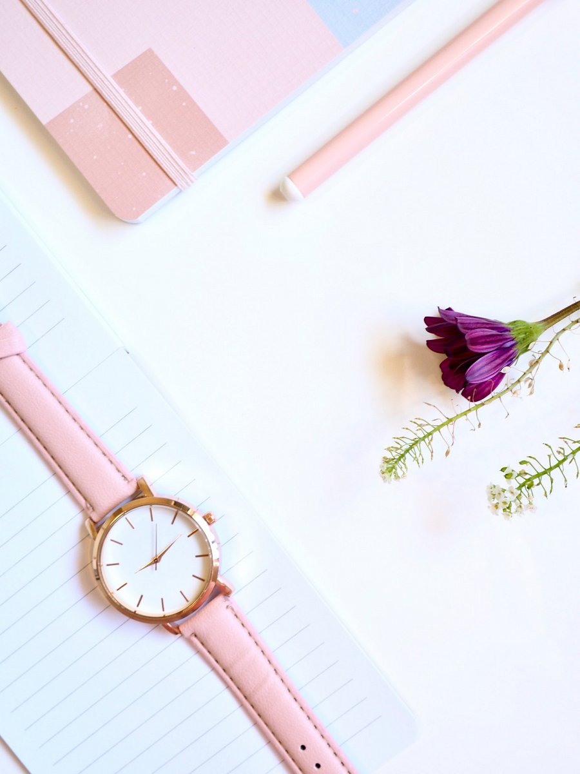
Na wystawach sklepowych a także na blogach, w social mediach czy w czasopismach modowych z pewnością zauważyliście, że przewodnim kolorem na lato jest róż. Modny jest zarówno odcień pudrowego różu, który był popularny jesienią i zimą a także poprzednim latem ale także fuksja lub delikatny róż wpadający w beż to nasz zdecydowany numer jeden. Paski do zegarka 10mm w zielonym kolorze również będzie się świetnie sprawował latem ponieważ oliwkowe czy turkusowe lub pistacjowe sukienki, szczególnie z motywem kwiatowym, to kolejny hit modowy. Naszą ostatnią propozycją są paski w kolorze brązowym ta opcja szczególnie spodoba się kobietom lubiącym klasykę. Brąz sprawdzi się w przypadku wszystkich lnianych materiałów, które przecież są hitem tegorocznego lata.

